|  |
| --- |
| МИНОБРНАУКИ РОССИИ |
| Федеральное государственное бюджетное образовательное учреждение  высшего образования  **«МИРЭА – Российский технологический университет»**  **РТУ МИРЭА** |
| Институт искусственного интеллекта |
| Кафедра Технологий Искусственного Интеллекта |

Практическая РАБОТА № 1

по дисциплине

«Процедурное программирование»

Обучающийся: Погосян С. А.

Группа: КВБО-07-23

Руководитель *Яковлев Д. А*

Москва 2023

**Тема: «Основы алгоритмизации. Построение блок-схем линейных вычислительных процессов»**

**Цель лабораторной работы:**

Целью данной лабораторной работы является ознакомление с основами

программирования на языке Си, его особенностями, синтаксисом, компиляцией и отладкой.

**Описание работы:**

* постановка задачи;
* конструирование алгоритма решения задачи;
* составление программы по разработанному алгоритму;
* ввод в ЭВМ программы и исходных данных;
* отладка и тестирование программы;
* получение решения и анализ результатов.

**Задание:**



**Код программы:**

**#include <stdio.h>**

**#include <math.h>**

**int main()**

**{**

**float t = 0.5;**

**int z = 6;**

**float y = t + 2 * (1 / tan(z));**

**float x = 3 * pow(y, 2) / (4 * tan(z) - 2 * pow(t, 2));**

**printf("X = %f", x);**

**return 0;**

**}**

**Алгоритм в виде блок-схемы:**

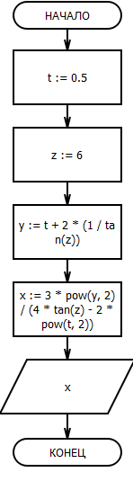

**Результат работы программы:**

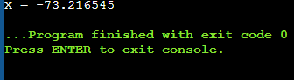

**Контрольные вопросы:**

**Алгоритм линейной структуры - то алгоритм, образуемый командами, которые выполняются однократно и именно в той последовательности, в которой записаны. Линейная структура, по сути, проста. Записать её можно как в текстовой, так и в графической форме**

Программа линейной структуры – ***Программой линейной структуры*называется такая программа, каждый оператор которой выполняется один и только один раз.**

**Она может строиться только из простых операторов, не меняющих естественный порядок вычислений, а именно, из операторов присваивания и вызова функций. Из числа последних в этом разделе нас будут интересовать только вызовы функций ввода и вывода для стандартных устройств – клавиатуры и монитора.**

**Обычно заголовочные файлы применяются только для более чёткого определения интерфейса и обычно содержат комментарии, поясняющие способы использования компонентов, объявленных в файле.**

**Программа на языке Си состоит из набора директив препроцессора, определений функций и глобальных объектов. Директивы препроцессора управляют преобразованием текста до его компиляции. Глобальные объекты определяют используемые данные или состояние программы. А функции определяют поведение или действия программы.**